Software Requirements Specification

for

Interlibrary Loan

Version 1.0 Approved

Prepared by

Reinhart Caesar 5115100132

Ivan Agung Pandapotan 5115100166

Joshua Resamuel 5115100172

Departemen Informatika ITS

2018

Table of Contents

Table of Contents ii

Revision History ii

1. Introduction 1

1.1 Purpose 1

1.2 Document Conventions 1

1.3 Intended Audience and Reading Suggestions 1

1.4 Product Scope 1

1.5 References 1

2. Overall Description 2

2.1 Product Perspective 2

2.2 Product Functions 2

2.3 User Classes and Characteristics 2

2.4 Operating Environment 2

2.5 Design and Implementation Constraints 2

2.6 User Documentation 2

2.7 Assumptions and Dependencies 3

3. External Interface Requirements 3

3.1 User Interfaces 3

3.2 Hardware Interfaces 3

3.3 Software Interfaces 3

3.4 Communications Interfaces 3

4. System Features 4

4.1 System Feature 1 4

4.2 System Feature 2 (and so on) 4

5. Other Nonfunctional Requirements 4

5.1 Performance Requirements 4

5.2 Safety Requirements 5

5.3 Security Requirements 5

5.4 Software Quality Attributes 5

5.5 Business Rules 5

6. Other Requirements 5

Appendix A: Glossary 5

Appendix B: Analysis Models 5

Appendix C: To Be Determined List 6

Revision History

|  |  |  |  |
| --- | --- | --- | --- |
| **Name** | **Date** | **Reason For Changes** | **Version** |
|  |  |  |  |
|  |  |  |  |

# Introduction

## Purpose

Dokumen ini berisi Spesifikasi Kebutuhan Perangkat Lunak (SKPL) atau Software Requirement Spesification (SRS) untuk aplikasi Interlibrary Loan (ILL). Adapun tujuan dari pembuatan dokumen ini adalah untuk melengkapi tugas Rekayasa Kebutuhan.

Tujuan dari pembuatan aplikasi ini adalah untuk membuat integrated library system di ITS. Integrasi system ini ditujukan untuk mempermudah civitas ITS dalam melakukan peminjaman, sehingga tidak ada batasan-batasan tertentu, seperti asal jurusan dari civitas tersebut. Melalui aplikasi ini, kami ingin memudahkan transaksi informasi mengenai penyimpanan serta peminjaman buku dalam perpustakaan di seluruh ITS.

## Document Conventions

Berikut adalah daftar definisi dan istilah penting yang digunakan dalam dokumen SKPL ini:

* SKPL : Dokumen hasil analisis yang berisi spesifikasi kebutuhan perangkat lunak.
* ILL : InterLibrary Loan
* RB : Ruang Baca jurusan

## Intended Audience and Reading Suggestions

Proyek ini merupakan proyek pembangunan aplikasi web dengan studi kasus sistem informasi antar ruang baca dan perpustakaan di ITS. Digunakan sebagai implementasi Mata Kuliah Rekayasa Kebutuhan dibawah bimbingan dosen Informatika, ITS. Dokumen ini dapat digunakan oleh dosen, dan para tenaga kependidikan ITS untuk mengetahui cara kerja sistem, serta digunakan lebih lanjut oleh developer untuk mengetahui alur sistem secara detail.

## Product Scope

Perangkat lunak yang akan dibangun mengambil studi kasus sistem informasi perpustakaan yang akan dikembangkan menjadi ILL, dimana perpustakaan akan bekerja sama dengan RB dari setiap jurusan yang pada akhirnya akan menjadi satu dalam ILL. Perangkat Lunak ini dapat melakukan hal hal sebagai berikut :

* Dapat mencatat peminjaman dan pengembalian buku
* Dapat mengubah, melihat, menghapus informasi dan ketersediaan buku
* Dapat melihat history baik dari user maupun buku
* Dapat melakukan reservasi untuk suatu buku

Sistem ini dapat diakses online selama 24 jam agar dapat diakses dimana saja. Berfungsi untuk memberikan informasi yang transparan dan lengkap kepada seluruh Civitas ITS.

## References

Beberapa *textbook*,panduan, atau dokumentasi lain yang digunakan sebagai acuan dalam pengembangan perangkat lunak ini adalah sebagai berikut :

1. Dennis, Alan, dkk. *System Analysis Design UML 5th edition*.John Wiley & Sons Inc.
2. Wiegers,Karl dan Beatty, Joy. *Software Requirements 3rd edition*. Washingthon : Microsoft Press
3. Shelly, Gary B. dan Rosenblatt, Harry J. *System Analys and Design 9e*. Boston: Course Technology
4. Panduan Penggunaan dan Pengisian Spesifikasi Perangkat Lunak (SKPL), Jurusan Teknik Informatika, Institut Teknologi Sepuluh Nopember.
5. Panduan Pengisian Spesifikasi Perangkat Lunak (SKPL) Beroriantasi Proses, Jurusan Teknik Informatika, Institut Teknologi Sepuluh Nopember

# Overall Description

## Product Perspective

Sistem Informasi ILL merupakan system terintegrasi antar perpustakaan ITS. Untuk masuk ke dalam sistem, user harus terdaftar dalam system informasi Integra. Aktor dalam system ini antara lain administrator, librarian, dan user (dosen, mahasiswa). User melakukan login menggunakan akun myITS, sebelum melakukan peminjaman. Melalui system ini, librarian dapat melakukan verifikasi peminjaman buku tersebut. Administrator dapat mengelola buku-buku yang tersedia dalam perpustakaan tersebut.

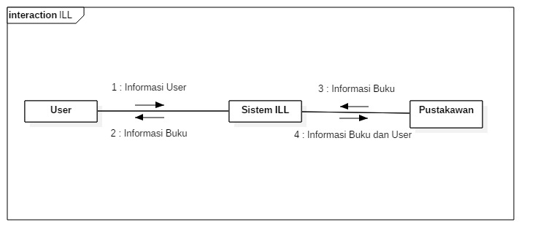

## Product Functions

Sistem Informasi Interlibrary Loan memiliki fungsi utama, diantaranya:

* 1. SRS - F001 Meminjam buku
  2. SRS - F002 Mengembalikan buku yang sudah dipinjam
  3. SRS - F003 Meminjam kembali buku yang sudah dipinjam sebelumnya
  4. SRS - F004 Menyetujui peminjaman buku oleh User
  5. SRS - F005 Melakukan reservasi buku untuk tanggal tertentu
  6. SRS - F006 Mengelola reservasi buku oleh User
  7. SRS - F007 Mendata barang jaminan peminjaman buku oleh User
  8. SRS - F008 Melihat riwayat peminjaman User
  9. SRS - F009 Mencari informasi buku SRS
  10. SRS - F010 Mengelola informasi koleksi buku
  11. SRS - F011 Menambah dan menghapus buku
  12. SRS - F013 Melihat riwayat peminjaman buku
  13. SRS - F014 Verifikasi denda User atas pelanggarannya

## User Classes and Characteristics

Perangkat Lunak sistem ILL, memiliki beberapa kategori dan karakteristik pengguna, yaitu

* Petugas Perpustakaan

Petugas perpustakaan sebagai administrator sistem ILL, yang memiliki hak akses paling luas dan bertanggung jawab mengenai data data yang ada didalam sistem ILL. Petugas Perpustakaan dapat meminjamkan maupun menolak peminjaman oleh user, juga dapat mengelola reservasi buku untuk para user, serta dapat melihat riwayat peminjaman dari buku maupun user. Ketika buku bertambah atau rusak petugas juga yang dapat melakukan update mengenai buku serta informasinya. Dan petugas juga dapat melakukan verifikasi denda terhadap user sebagai sanksi.

* User

User sebagai peminjam buku / pengguna sistem ILL. User memiliki hak akses untuk meminjam maupun meminjam ulang buku, dan wajib mengembalikannya dan dapat melakukan reservasi untuk suatu buku, dan juga dapat mencari informasi buku, serta dapat melihat histori peminjaman user tersebut.

## Operating Environment

Lingkungan operasi untuk menjalankan Sistem ILL ini dalam pengembangannya adalah sebagai berikut:

1. Sistem ILL ini dapat dijalankan di sistem operasi Windows NT/XP/Vista/7/8/10, Linux, Mac OS dan Machintos.
2. Syarat minimal dari processor yang digunakan adalah pentium 4.

## Design and Implementation Constraints

* ILL hanya diperuntukkan untuk Civitas ITS (pegawai, dosen, mahasiswa, dsb) yang memiliki Nomor Induk (NIK, NRP, dsb)
* ILL hanya tersedia dalam Bahasa Indonesia

## User Documentation

<List the user documentation components (such as user manuals, on-line help, and tutorials) that will be delivered along with the software. Identify any known user documentation delivery formats or standards.>

## Assumptions and Dependencies

Software dapat dioperasikan dengan optimal jika :

* Sistem operasi server menggunakan Windows Server 2008.
* Sistem operasi workstation/client menggunakan Windows XP Professional.
* Spesifikasi hardware yang digunakan lebih tinggi dari spesifikasi minimum software.

# External Interface Requirements

## User Interfaces

<Describe the logical characteristics of each interface between the software product and the users. This may include sample screen images, any GUI standards or product family style guides that are to be followed, screen layout constraints, standard buttons and functions (e.g., help) that will appear on every screen, keyboard shortcuts, error message display standards, and so on. Define the software components for which a user interface is needed. Details of the user interface design should be documented in a separate user interface specification.>

## Hardware Interfaces

<Describe the logical and physical characteristics of each interface between the software product and the hardware components of the system. This may include the supported device types, the nature of the data and control interactions between the software and the hardware, and communication protocols to be used.>

## Software Interfaces

<Describe the connections between this product and other specific software components (name and version), including databases, operating systems, tools, libraries, and integrated commercial components. Identify the data items or messages coming into the system and going out and describe the purpose of each. Describe the services needed and the nature of communications. Refer to documents that describe detailed application programming interface protocols. Identify data that will be shared across software components. If the data sharing mechanism must be implemented in a specific way (for example, use of a global data area in a multitasking operating system), specify this as an implementation constraint.>

## Communications Interfaces

<Describe the requirements associated with any communications functions required by this product, including e-mail, web browser, network server communications protocols, electronic forms, and so on. Define any pertinent message formatting. Identify any communication standards that will be used, such as FTP or HTTP. Specify any communication security or encryption issues, data transfer rates, and synchronization mechanisms.>

# System Features

Use case diagram dari ILL adalah sebagai berikut:

# 

## Meminjam Buku

### Description and Priority

Pustakawan menginput data ke sistem untuk mendata peminjaman buku tertentu yang dilakukan oleh user

### D:\ITS\SEMESTER6\RK\img\Model__Meminjam buku__Activity1__Meminjam buku_2.jpgResponse Sequences

### Functional Requirements

* Sistem mampu mencatat waktu peminjaman
* Sistem mampu mencari buku yang ingin dipinjam
* Pustakawan dapat mencatat peminjaman user

## Mengembalikan Buku

### Description and Priority

Pustakawan menginput data pada sistem mengenai pengembalian dari peminjaman yang dilakukan oleh user. Sistem juga menghitung denda jika pengembalian user tersebut terlambat.

### D:\ITS\SEMESTER6\RK\img\Model__Mengembalikan buku__Activity2__Mengembalikan buku_3.jpgResponse Sequences

### Functional Requirements

* Sistem mampu mencatat waktu pengembalian
* Sistem mampu menghitung denda berdasarkan ketelatan pengembalian
* Sistem mampu query riwayat peminjaman

## Meminjam Kembali Buku

### Description and Priority

Pustakawan menginput data pada sistem untuk perpanjangan peminjaman buku oleh user. Perpanjanga peminjaman hanya dapat dilakukan jika buku tersebut tidak direservasi

### D:\ITS\SEMESTER6\RK\img\Model__Meminjam kembali buku__Activity3__Meminjam kembali buku_4.jpgResponse Sequences

### Functional Requirements

* Sistem dapat query riwayat peminjaman use
* Sistem dapat cek kondisi reservasi buku
* Pustakawan dapat melihat jika perpanjangan bisa dilakukan atau tidak

## Menyetujui Peminjaman Buku

### Description and Priority

Pustakawan dapat menyetujui sebuah peminjaman yang ditampilkan pada sistem terkait peminjaman yang dilakukan oleh user.

### D:\ITS\SEMESTER6\RK\img\Model__Menyetujui peminjaman buku__Activity4__Menyetujui peminjaman buku_5.jpgResponse Sequences

### Functional Requirements

* Sistem dapat membuat kode peminjaman
* Sistem mampu update data peminjaman

## Melakukan Reservasi Buku

### Description and Priority

User dapat menginput suatu waktu untuk reservasi peminjaman buku tertentu. Reservasi hanya dapat dilakukan saat tidak ada reservasi lain pada waktu yang sama

### D:\ITS\SEMESTER6\RK\img\Model__Melakukan reservasi buku__Activity5__Melakukan reservasi buku_6.jpgResponse Sequences

### Functional Requirements

* Sistem dapat membuat kode reservasi
* Sistem mampu mencatat tanggal reservasi
* User dapat melihat dan menerima kode reservasi

## Mengelola Reservasi Buku

### Description and Priority

Pustakawan dapat mengatur reservasi untuk buku tertentu yang sudah tercatat pada sistem.

### Response Sequences

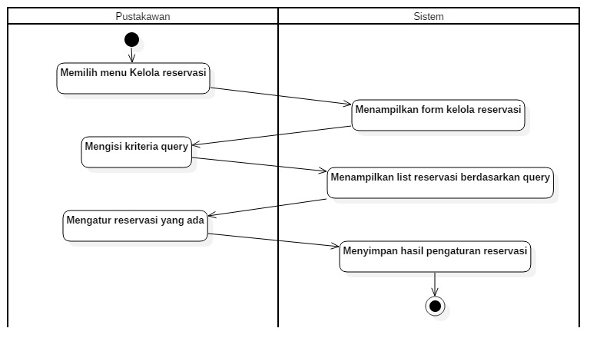

### Functional Requirements

* Sistem dapat query reservasi berdasarkan kriteria tertentu yang diinginkan
* Pustakawan dapat mengatur jadwal reservasi

## Mendata Barang Jaminan Peminjaman

### Description and Priority

Pustakawan menginput data ke sistem untuk jaminan barang yang diberikan user saat peminjaman.

### Response Sequences

### Functional Requirements

* Sistem mampu mencatat data jaminan peminjaman

## Melihat Riwayat Peminjaman User

### Description and Priority

User ataupun pustakawan dapat melihat riwayat peminjaman seorang user yang tercatat pada sistem.

### Response Sequences

### Functional Requirements

* Sistem mampu mencatat riwayat peminjaman
* User atau pustakawan dapat melihat query peminjaman user

## Mencari Informasi Buku

### Description and Priority

User ataupun pustakawan dapat mencari buku tertentu serta informasinya yang ada pada suatu sistem berdasarkan query tertentu.

### Response Sequences

### Functional Requirements

* Sistem mampu query koleksi buku
* User atau pustakawan dapat mencari buku dengan kriteria query tertentu

## Mengelola Informasi Koleksi Buku

### Description and Priority

Pustakawan dapat mengatur data informasi pada koleksi buku yang ada pada sistem. Data yang dapat diatur meliput kondisi buku serta data buku lainnya.

### Response Sequences

### Functional Requirements

* Sistem dapat query data koleksi buku
* Pustakawan dapat melakuka perubahan pada data informasi buku tertentu

## Update Koleksi Buku

### Description and Priority

Pustakawan dapat menambah atau mengurangi koleksi buku yang ada pada data di dalam sistem.

### Response Sequences

### Functional Requirements

* Sistem mampu update data koleksi buku
* Pustakawan bisa menambah koleksi buku
* Pustakawan bisa menghapus koleksi buku

## Melihat Riwayat Peminjaman Buku

### Description and Priority

Pustakawan mampu melihat riwayat untuk peminjaman buku tertentu yang tercatat pada sistem.

### Response Sequences

### Functional Requirements

* Sistem mampu query riwayat peminjaman
* Pustakawan bisa melihat riwayat peminjaman buku tertentu

## Verifikasi Pembayaran Denda

### Description and Priority

Pustakawan mampu memverifikasi untuk denda yang sudah dibayar oleh user pada sistem sehingga denda user tersebut dapat direset.

### Response Sequences

### Functional Requirements

* Sistem mampu menampilkan denda yang dimiliki user tertentu
* Admin dapat melihat jumlah denda yang dimiliki user tertentu
* Admin dapat melakukan verifikasi denda untuk reset denda user

# Other Nonfunctional Requirements

## Performance Requirements

* Sistem dapat melakukan query dengan waktu kurang dari 5 detik, karena dibutuhkan waktu yang singkat untuk melakukan pencarian terhadap data data terntentu dari database.
* Sistem dapat memberikan respon kepada user dalam waktu kurang dari 1 detik, dibutuhkan karena untuk sistem yang baik harus memiliki respon yang cepat.
* Sistem dapat diakses sampai dengan 100 orang secara bersamaan, sistem tidak down saat digunakan oleh banyak user.
* Sistem dapat menangani 1000 transaksi dalam waktu 1 jam.

## Safety Requirements

* Seluruh data yang ada di ILL akan di-*BackUp* setiap 24jam, dan hasil *BackUp* nya disimpan di lokasi yang berbeda dengan server ILL
* Semua transaksi informasi direkam, sehingga apabila terjadi kesalahan atau kecurangan dapat ditelusuri

## Security Requirements

* Untuk setiap password dienkripsi dengan MD5
* Menggunakan protocol HTTPS untuk mengakses sistem

## Software Quality Attributes

* Usability : User dapat mencari informasi buku kurang dari 4 tahap
* Availability : Sistem tersedia selama 24 jam
* Integrity : Hanya pustakawan yang dapat mengelola informasi buku

## Business Rules

### Facts

* Setiap user harus melakukan registrasi
* User adalah hanya Civitas ITS

### Constraints

* Hanya user yang sudah terdaftar saja yang bisa melakukan peminjaman atau reservasi buku
* User hanya dapat meminjam maksimal 2 buku pada saat yang bersamaan
* User hanya dapat meminjam 1 buku selama maksimum 5 hari kerja

### Action Enablers

* Jika, user tidak / belum mengembalikan buku yang dipinjam, maka user tidak dapat melakukan peminjaman lagi
* Jika user membutuhkan waktu tambahan untuk peminjaman suatu buku, user harus melakukan peminjaman ulang
* Jika user telat mengembalikan buku, user akan dikenakan denda

### Inferences

* Jika user belum meminjam buku yang sudah direservasi, maka reservasi akan dihapus pada hari selanjutnya

### Computation

* Denda = Rp.1000 \* (jumlah hari keterlambatan)

# Other Requirements

<Define any other requirements not covered elsewhere in the SRS. This might include database requirements, internationalization requirements, legal requirements, reuse objectives for the project, and so on. Add any new sections that are pertinent to the project.>

Appendix A: Glossary

<Define all the terms necessary to properly interpret the SRS, including acronyms and abbreviations. You may wish to build a separate glossary that spans multiple projects or the entire organization, and just include terms specific to a single project in each SRS.>

Appendix B: Analysis Models

<Optionally, include any pertinent analysis models, such as data flow diagrams, class diagrams, state-transition diagrams, or entity-relationship diagrams.>

Appendix C: To Be Determined List

<Collect a numbered list of the TBD (to be determined) references that remain in the SRS so they can be tracked to closure.>